Relación de Cantos

1. Alabad al Señor en el cielo
2. Una gran señal
3. Me enseñaras el camino de la vida
4. Abraham
5. Día de reposo
6. El necio piensa que Dios no existe
7. Bolero de Ravel
8. Un retoño brota del tronco de Jesé
9. Uri, uri, ura
10. Shlom lej Mariam
11. Bendita eres tu, María
12. Aleluya, alabad al Señor
13. En el nombre del cielo
14. Vamos ya pastores
15. Los niños de Belén
16. El pueblo de que caminaba en las tinieblas
17. Kalenda

PASTORELA
Relación de Cantos

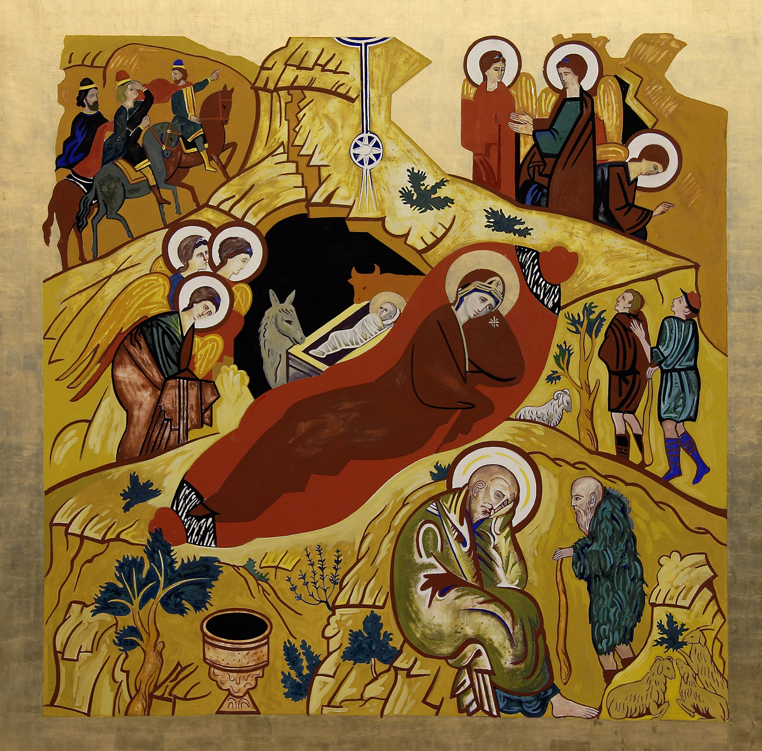

Parroquia San Mateo Evangelista

ALABAD AL SEÑOR EN EL CIELO
Salmo 148

Sol
¡Alabad al Señor en el cielo,
Mim
alabad al Señor en lo alto;

alabadlo, todos sus ángeles,
alabadlo, todos sus ejércitos!

Alabadlo, sol y luna,
alabadlo, estrellas lucientes

Rayos, granizo, nieve y bruma,
viento huracanado

que cumple sus órdenes.
Montes y todas las sierras,

árboles frutales y cedros.
Fieras y animales domésticos,

reptiles y pájaros que vuelan.
Reyes y pueblos del orbe,

UNA GRAN SEÑAL
Apocalipsis 12

Lam
Una gran señal apareció en el cielo:
Sol Lam
una mujer, una mujer vestida del sol,

con la luna bajo sus pies,
Sol
y una corona de doce estrellas;
Lam
está en cinta, y grita
Fa Mi
con los tormentos de dar a luz.

Lam
Y apareció otra señal en el cielo:
Sol
un enorme Dragón rojo,
Fa Mi
con siete cabezas y diez cuernos.

El Dragón se detuvo delante de la Mujer,
de la Mujer que iba a dar a luz,
para devorar a su Hijo en cuanto naciera.

Y la Mujer dio a luz un Hijo varón, aquel
que ha de regir las naciones de la tierra,
y su Hijo fue arrebatado hasta Dios y hasta su trono.

Una gran señal…

Lam Sol Fa Mi
La la la la, la la la, la la, la…

ME ENSEÑARÁS EL CAMINO DE LA VIDA
Salmo 16 (15)

Mim Do
Me enseñarás el camino de la vida,
Lam Mim
me enseñarás el camino de la vida.
Si7
Me saciarás de gozo en tu presencia,
Lam Si7
de alegría perpetua a tu derecha.

Mim Do
Por eso se alegra mi corazón,
Lam Mim
exulta mi alma,
Si7
y mi carne descansa serena;
Lam
porque no abandonarás
Si7
mi vida en el sepulcro,
Lam
ni dejarás que tu santo
Si7
experimente la corrupción,
Lam Si7
la corrupción.

Me enseñarás...

ABRAHAM
Teofanía de Mambré – Génesis 18,1-5

LamSol
Oh Señor mío,
Fa Mi
no pases te ruego sin detenerte.
La– Sol
Sin detenerte , no pases te ruego
Fa Mi
sin detenerte, sin detenerte.

La– Mi
«Os traeré un poco de agua, os lavaré los pies
La–
y reposaréis a la sombra,
Mi
os traeré un bocado, os reconfortaréis
La–
y luego seguiréis adelante.
Sol
No por casualidad
Fa Mi
habéis pasado hoy delante de mí.»

La– Sol
Oh Señor mío, no pases te ruego
Fa Mi
sin detenerte, sin detenerte.
La– Sol
sin detenerte, no pases te ruego
Fa Mi
sin detenerte, sin detenerte.

DÍA DE REPOSO
Juan 8,52

Capotrasto II traste
Mi– La– Mi–
Si alguno guarda mi Palabra
no gustará la muerte. ¡No!
Mi– La– Mi–
A. TÚ ERES ÚNICO, EL ÚNICO CON ALEGRÍA.
¿QUIÉN ES COMO EL SEÑOR?

Mi– La– Mi–
Corona de salvación,
La– Mi–
MEMORIAL DE ALEGRÍA.
Mi– La–
DÍA DE REPOSO Y DE SANTIDAD
Mi–
HAS DADO A TU PUEBLO.
La–
DÍA DE REPOSO Y DE SANTIDAD
Mi–
HAS DADO A TU PUEBLO.

Mi– La– Mi–
Abraham vio este día
La– Mi–
Y EN ISAAC SE ALEGRÓ.

La– Mi–
Jacob y sus hijos en él descansaron.
La– Mi–
JACOB Y SUS HIJOS EN ÉL DESCANSARON.

Mi–
DÍA DE REPOSO ...

EL NECIO PIENSA QUE DIOS NO EXISTE
Salmo 14 (13)

Lam Si7
No entienden nada los malvados
Sol– La7
que devoran a mi pueblo como pan.
Sib
No invocan nunca al Señor,
La7
mas temblarán de espanto.
Fa La7
Porque Dios está con el justo:
Sib La7
el Señor es su refugio.
Re– Do La7
Porque Dios está con el justo:
Sib La7
el Señor es su refugio.
Re– Do La7
Porque Dios está con el justo:
Sib La7
el Señor es su refugio.

Re–
El Señor desde el cielo
La7
se inclina hacia los hombres,
Re–
para ver si hay alguno que sea justo,
Sol– La7
un hombre que busque a Dios,
Sib La7
un hombre que busque a Dios.
Fa La–
Todos se han desviado, están pervertidos.
Sib La7
Nadie que haga el bien, ni siquiera uno.

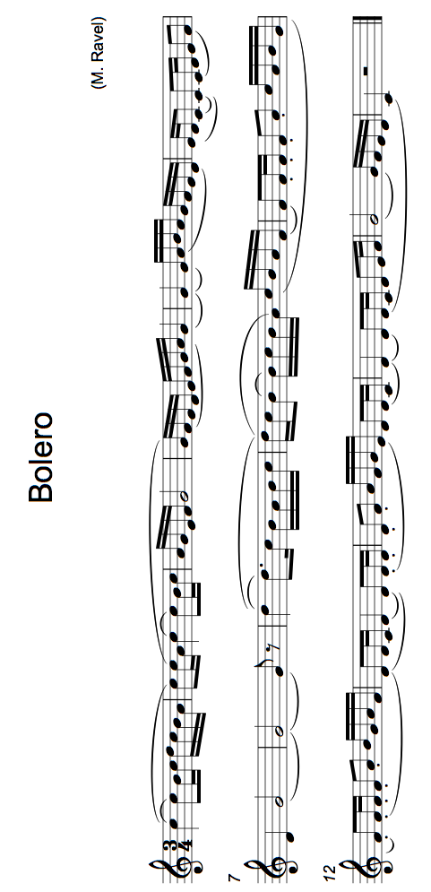
UN RETOÑO BROTA DEL TRONCO DE JESÉ
Isaías 11,1-11

Capotrasto IV traste
Do
Un retoño brota del tronco de Jesé
Mi– Sol
un germen de sus raíces.
Do Sol
Sobre se posa el espíritu del Señor:
Re Sol
Espíritu de sabiduría e inteligencia,
Re Sol
espíritu de consejo y fortaleza,
Do Sol
espíritu de ciencia y de piedad,
Re Sol
espíritu del temor del Señor.

Do Sol
La vaca y la osa estarán juntas,
Do Sol
el león, como el buey, comerá paja.
Re
El niño de pecho hurgará
Sol
en el agujero del áspid,
Do
el recién nacido meterá la mano
Sol
en la hura de la víbora.
Re Sol
Porque ya nadie hará daño.
Re
Porque la tierra estará llena
Sol
del conocimiento del Señor.
Si7
Porque aquel día la raíz de Jesé se levantará
Mi–
como estandarte de los pueblos,
La– Si7
y las gentes lo seguirán con ansia.
Do Si7
En aquel día el Señor extenderá su mano
Do Si7
y un camino se formará,
Do Si7
una vía para todas las naciones,
La– Si7
que la Virgen indicará.

Sol
UN RETOÑO BROTA ...

URÍ, URÍ, URÍ, URÁ
Villancico

Mim Si7 Mim
Urí, urí, urí, urá, urí, urí, urí, urá.
Mi La–
Urí, urí, urí, urá, urí, urí, urí, urá.
Mi
Urí, urí, urí, urá.
La–
Pam pam, pam pam, pam pa ram pam pam,
Mi
pam pam, pam pam, pam pa ram pam pam.
La–
Lai la rai lai lai lai lai.

La– Mi
Un niño pequeño va a nacer,
La–
un niñito pequeño.
La– Mi
Un niño pequeño va a nacer,
La–
un niñito pequeño.
Mi
¿Cómo se llamará?: ¡Enmanuel!
La–
¿Cómo se llamará?: ¡Enmanuel!
Mi
¿Cómo se llamará?: ¡Enmanuel!
La–
¡Ven chiquitito, ven!

Urí, urí, urí, urá…

Su madrecita está en Belén,
su padre es carpintero.
Su madrecita está en Belén,
su padre es carpintero.

¿Cómo se llamará?: ¡Enmanuel!
¿Cómo se llamará?: ¡Enmanuel!
¿Cómo se llamará?: ¡Enmanuel!
¡Ven chiquitito, ven!

Urí, urí, urí, urá...

SHLOM-LEJ MARIAM
Ave María en arameo antiguo

Mi– Si7 Mi–
SHLOM-LEJ MARIAM,
Si7 Mi–
MALIATH TAI BUTH.
Do Si7
MARAN, MARAN AMEJ,
Do Si7
MARAN, MARAN AMEJ.

Mi–
Ave María, llena de gracia.
Do Si7
El Señor, el Señor es contigo.
Do Si7
Bendita tú eres entre todas las mujeres,
Do La– Si7
y bendito es el fruto de tu seno, Jesús.
Mi–
SANTA, SANTA MARÍA,
MADRE, MADRE DE DIOS,
Do Si7
RUEGA, RUEGA POR NOSOTROS
Do Si7
QUE SOMOS, QUE SOMOS PECADORES.

BENDITA ERES TÚ, MARÍA
Lucas 1,42-45

Capotrasto III traste
La– Sol La–
Bendita eres tú, María,
Sol La–
entre todas las mujeres, María.
Sol La–
Bendito es el fruto, María,
Sol La–
el fruto de tu seno, Jesús.
Fa Mi
¡María, tú has creído!

La–
Y CÓMO ES QUE LA MADRE DEL SEÑOR
Sol La–
VIENE A MÍ, VIENE A MÍ.

La– Mi
Porque, apenas he sentido tu voz,
Re– Mi
algo se ha movido dentro de mí,
Re– Mi
mi niño ha exultado de gozo.
La– Fa
MARÍA, BENDITA MARÍA, TÚ HAS CREÍDO
Mi
LA PALABRA DEL SEÑOR.

ALELUYA, ALABAD AL SEÑOR
Salmo 150

Re Sol Do Sol Do Sol Re
¡ALELUYA, ALELUYA, ALELUYA!
La Re La Mi Re Mi
¡ALELUYA, ALELUYA, ALELUYA!

Mi La Re La
Alabad al Señor en su templo,
Re La Mi
alabadlo en su fuerte firmamento,
La Re La Mi
alabadlo por sus obras estupendas,
La Re Mi
alabadlo por su inmensa grandeza.

¡ALELUYA ...

Alabadlo al son de trompetas,
alabadlo con arpas y guitarras,
alabadlo con tambores y con danzas,
alabadlo con trompas y flautas.

¡ALELUYA ...

Mi La Re La
Alabadlo con platillos sonoros,
alabadlo con platillos vibrantes.
¡Todo ser alabe al Señor,
alabe, alabe al Señor!

¡ALELUYA …

EN EL NOMBRE DEL CIELO

VAMOS YA, PASTORES
Villancico

Mi– Si7
VAMOS YA, PASTORES, VAMOS A BELÉN,
Mi–
QUE HA NACIDO UN NIÑO, SE LLAMA ENMANUEL.
Si7
SE LLAMA ENMANUEL, SE LLAMA ENMANUEL,
Mi–
VAMOS YA, PASTORES, VAMOS A BELÉN.
Si7 Mi–
PA RA RAM PAM PAM, PA RA RAM PAM PAM.
Si7 Mi–
PA RA RAM PAM PAM, PA RA RAM PAM PAM.

Mi– La– Si7 Mi–
Los pobres ya cantan, los niños ya ríen.
La–Si7 Mi–
Los pobres ya cantan, los niños ya ríen.
Mi– La–Si7 Mi–
Alegría, alegría, alegría, alegría.
La– Si7 Mi–
alegría, alegría: ¡Ha nacido el Salvador!

VAMOS YA, PASTORES …

Mi– La– Si7 Mi–
Su madre, María, su padre, José.
La– Si7 Mi–
Ha nacido un niño, se llama Enmanuel.
Mi– La– Si7 Mi–
Alegría, alegría, alegría, alegría.
La– Si7 Mi–
alegría, alegría: ¡Ha nacido el Salvador!

VAMOS YA, PASTORES ...

LOS NIÑOS DE BELÉN
Villancico

Do Sol7 Do
Los niños de Belén están jugando en la plaza,
Sol7 Do
ya vienen los Reyes Magos que son: uno, dos y tres.
Mi7 Lam Re7 Sol Sol7
¿De dónde venís vosotros, con caballo y con camello?
Do Sol7 Do
¡Vamos todos!, ¡Vamos todos! ¿Que venís a hacer aquí?

Do (Sol7) (Do)
Yo vengo del oriente lejano,
(Fa) Sol7
del país del oro y de la plata
Fa Do
mas de noche no puedo dormir
Sol
porque he visto una estrella,
Do7
una estrella en el cielo.
Fa Do
Mas de noche no puede dormir
Sol7
porque ha visto una estrella,
Do
una estrella en el cielo.

Los niños de Belén están jugando en la plaza…

Yo vengo del oriente lejano,
del país de las flores y el perfume,
mas de noche no puedo dormir
porque he visto una estrella,
una estrella en el cielo.
Mas de noche no puede dormir
porque ha visto una estrella,
una estrella en el cielo.

Los niños de Belén están jugando en la plaza…

Yo vengo del oriente lejano,
del país de los pobres y enfermos,
mas de noche no puedo dormir
porque he visto una estrella,
una estrella en el cielo.
Mas de noche no puede dormir
porque ha visto una estrella,
una estrella en el cielo.

Los niños de Belén están jugando en la plaza…

Venimos del oriente lejano,
hemos visto una estrella en el cielo
y venimos a adorar al rey,
al rey de los judíos
que ha nacido aquí.
Y vinieron a adorar al rey,
al rey de los judíos
que ha nacido aquí.

Los niños de Belén están jugando en la plaza…

Yo vengo del oriente lejano,
del país de los pobres y enfermos,
mas de noche no puedo dormir
porque he visto una estrella,
una estrella en el cielo.
Mas de noche no puede dormir
porque ha visto una estrella,
una estrella en el cielo.

Los niños de Belén están jugando en la plaza...
Los niños de belén están mirando cielo
para ver brillar la estrella en la casa de Jesús.
Eso vamos todos juntos, con caballo y con camello
¡Vamos todos!, ¡Vamos todos! ¡Que ya nace el salvador!

EL PUEBLO QUE CAMINABA EN LAS TINIEBLAS
Isaías 9,1-5

Do La–
Porque el yugo que pesaba sobre el pueblo,
Fa La–
el yugo que oprimía sus espaldas,
Sol La–
la vara del opresor
Sol La–
tú la has quebrado, como en Madián.

Do La–
Y todo el que pisa con dominio,
Fa La–
todo manto manchado de sangre
Sol La–
será para la quema, pasto del fuego.
Sol La–
Porque nos ha nacido un niño,
Sol La–
porque un hijo se nos ha dado.

Do
EL DOMINIO ESTARÁ
La–
SOBRE SUS HOMBROS,
Sol#
Y SU NOMBRE SERÁ,
Sol
Y SU NOMBRE SERÁ:
Do La–
CONSEJERO MARAVILLOSO,
Do La–
DIOS FUERTE, PADRE ETERNO,
Sol La–
PRÍNCIPE DE PAZ,
Sol La–
PRÍNCIPE DE PAZ.

KALENDA DE NAVIDAD
De la vigilia de Navidad

Re La7 Re
Hermanos, os anunciamos una buena noticia,
La7 Re
una gran alegría para todo el pueblo,
La7 Re
escuchadla con corazón gozoso.

Habían pasado miles de años, desde que al principio,
La7 Re
Dios creó el cielo y la tierra,
La7 Re
asignándoles un progreso continuo,
La7 Re
a través de los tiempos.

Miles y miles de años, desde el momento en que Dios,
La7 Re
quiso que apareciera en la tierra el hombre,
La7 Re
hecho a su imagen y semejanza.

Hacía unos 2000 años, que Abraham el padre de nuestra fe,
La7 Re
obediente a la voz de Dios,
La7
se dirigió a una tierra desconocida,
Re La7 Re
para dar origen al pueblo elegido.

Hacía unos 1200 años que Moisés,
hizo pasar a pie enjuto por el mar rojo,
La7 Re
a los hijos de Israel.

Hacía unos 1000 años que David,
un sencillo pastor que guardaba los rebaños
La7 Re
de su padre Jesé,
La7 Re
fue ungido como rey de Israel.

La7 Re
Hacía unos 700 años que Israel,
que había reincidido en las infidelidades de sus padres,
La7 Re
fue deportado por los Caldeos a Babilonia,
La7 Re
donde aprendió a esperar un salvador.

Cuando finalmente, durante la olimpiada 94,
La7 Re
el año 752 de la fundación de roma;
el año 14 del reinado del emperador Augusto,
La7 Re
cuando en el mundo entero reinaba una paz universal.

Sol Re
Hace *2015 años, en Belén de Judá,
Sol Re
pueblo humilde de Israel, en un pesebre,
La7 Re
porque no había sitio en la posada,
Sol Re Sol Re
de María virgen, esposa de José,
Sol Re
de la casa y familia de David,nació Jesús Dios eterno.

